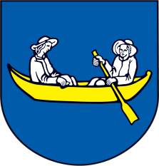
Starosta obce Hencovce
ul. Sládkovičova 1995/32, 093 02 Hencovce
tel.: 0917 580 937, email: hencovce@hencovce.sk
___________________________________________________________________________
P O Z V Á N K A
Na základe §12, ods. 1 a § 13, ods. 4, písm. a) zákona SNR č. 369/1990 Zb. o obecnom zriadení v znení neskorších predpisov

z v o l á v a m
11. zasadnutie obecného zastupiteľstva, ktoré sa uskutoční dňa 18.04.2024 (štvrtok) o 15.30 hodine v sále kultúrneho domu pri Obecnom úrade Hencovce.
- Otvorenie
- Určenie zapisovateľa a overovateľov zápisnice
- Voľba návrhovej komisie
- Kontrola uznesenia
- Schválenie programu rokovania OZ
- Návrh VSD k verejnému osvetleniu
- Žiadosť OK Oil, s.r.o. o nájom pozemku
- Schválenie štatútu a náplne práce komisie verejného poriadku
- Žiadosť o odkúpenie kroja
- Zmena rozpočtu
- Rôzne
12. Záver

V Hencovciach 15.04.2024

JUDr. Matúš Tomáš
Starosta obce Hencovce

